GABRIELA VIEIRA CASSIANO

LAURA BAPTISTINI VIEIRA

LEANDRO DE FREITAS PIRES

LEONARDO SMIJTINK

MARIA EDUARDA ALVES

RELAÇÃO DE ARTEFATOS

ESPECIFICAÇÃO DO PROJETO

SINA - Sistema de Inclusão de Necessidades e Acessibilidade



Curitiba

2025

SUMÁRIO

ARTEFATO 1: Quadro “3 Objetivos” 3

ARTEFATO 2: Quadro “é – não é – faz – não faz” 4

ARTEFATO 3: Quadro “Visão de Produto”. 5

ARTEFATO 4: Canvas PBB 6

ARTEFATO 5: Relação de User Stories 7

ARTEFATO 6: Modelo Relacional 11

REFERÊNCIA BIBLIOGRÁFICAS 14

ÍNDICE DE ILUSTRAÇÕES

Figura 1 – Quadro “3 Objetivos”. 3

Figura 2 – Quadro “é – não é – faz – não faz”. 4

Figura 3 – Quadro "Visão de Produto". Fonte: AGUIAR, F. 2018. 5

Figura 4 – Canvas PBB: "Product Backlog Building". 6

Figura 5 - User Stories e Critérios de Aceite. 7

Figura 6 – Exemplo: Modelo Relacional SINA (MySQL Workbench). 11

# 

# ARTEFATO 1: Quadro “3 Objetivos”

| **ARTEFATO 1**: Quadro “3 Objetivos” | |
| --- | --- |
| **NOME DO PRODUTO**: SINA | |
| **OBJETIVOS** | **DESCRIÇÃO** |
| 1 | Facilitar a acomodação de necessidades de alunos em sala. |
| 2 | Melhorar a comunicação entre os pais e professores em relação às necessidades individuais de cada aluno. |
| 3 | Estabelecer uma agenda online, visando melhor acesso à informação para os pais. |

**Figura 1 – Quadro “3 Objetivos”.**

# 

# ARTEFATO 2: Quadro “é – não é – faz – não faz”

| **ARTEFATO 2**: Quadro “é – não é – faz – não faz” | |
| --- | --- |
| **NOME DO PRODUTO**: SINA | |
| **É**   * Ferramenta de auxílio para professores sobre os alunos * Agenda para comunicação * Sistema de consulta | **Não é**   * Rede social * Ficha médica * Sistema de frequência e desempenho |
| **Faz**   * Permite comunicados dos professores para os pais * Exibe informações dos alunos para os professores * Cadastrar alunos e professores * Auxilia na abordagem dos alunos | **Não faz**   * Monitora desempenho * Ligação para os pais * Permite acesso para os alunos * cadastro de presença |

**Figura 2 – Quadro “é – não é – faz – não faz”.**

# 

# ARTEFATO 3: Quadro “Visão de Produto”.

| **ARTEFATO 3**: Quadro “Visão de Produto” | |
| --- | --- |
| **NOME DO PRODUTO**: SINA | |
| **CLIENTE-ALVO** | Instituições escolares. |
| **CATEGORIA-SEGMENTO** | Sistema Web informativo. |
| **BENEFÍCIO-CHAVE** | Professor se mantém informado sobre as necessidades dos alunos e permite a realização de comunicados aos pais. |
| **DIFERENCIADO-CHAVE** | ​Focado em mostrar informações médicas, de contato e observações dos pais de cada aluno. |
| **META-VALOR.** | Irá facilitar a acessibilidade e o tratamento adequado em sala de cada aluno. |

**Figura 3 – Quadro "Visão de Produto". Fonte: AGUIAR, F. 2018.**

# 

# ARTEFATO 4: Canvas PBB

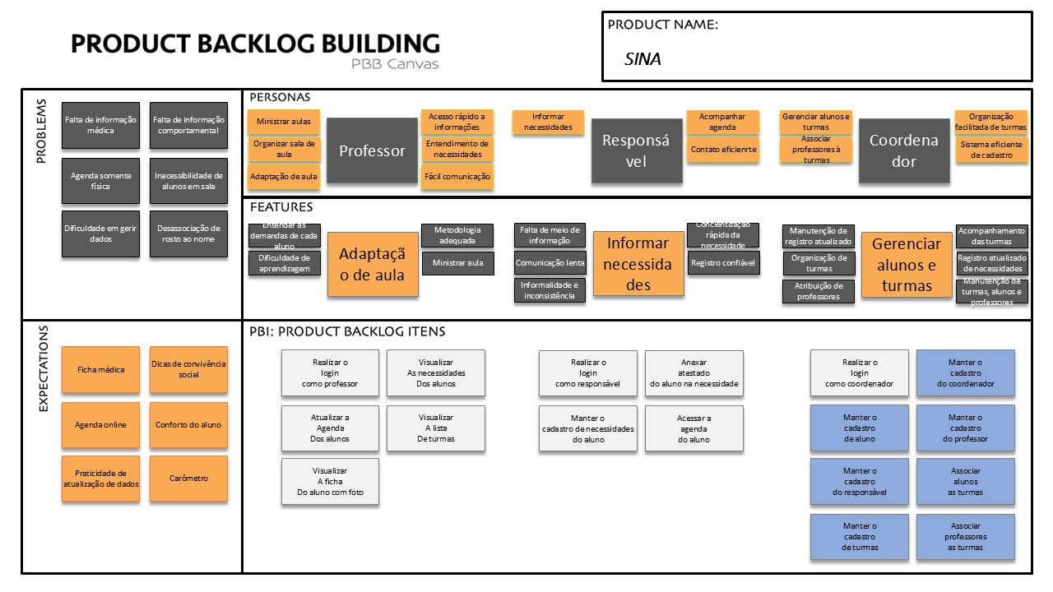

# 

# ARTEFATO 5: Relação de User Stories

| **HISTÓRIA DO USUÁRIO 1 - PBI**: Manter o cadastro de aluno | |
| --- | --- |
| **COMO**: Coordenador  **POSSO**: Manter o cadastro de aluno  **PARA**: Manutenção de turmas, alunos e professores | |
| **Critério de**  **Aceite 1** | **DADO** **QUE**: o coordenador acesse a página de aluno e clica em “Adicionar novo aluno”  **QUANDO**: Houver uma turma criada e preencher nome, idade, data de nascimento e a turma  **ENTÃO**: O aluno é registrado na tabela e redirecionado à lista de alunos |
| **Critério de**  **Aceite 2** | **DADO** **QUE**: o coordenador acesse a página de aluno e clica em “Adicionar novo aluno”  **QUANDO**: Não houver uma turma criada e preencher nome, idade, data de nascimento  **ENTÃO**: O sistema exibe uma mensagem de erro informando não foi registrado uma turma |

| **HISTÓRIA DO USUÁRIO 2 - PBI**: Manter o cadastro do professor | |
| --- | --- |
| **COMO**: Coordenador  **POSSO**: Manter o cadastro do professor  **PARA**: Manutenção de turmas, alunos e professores | |
| **Critério de**  **Aceite 1** | **DADO** **QUE**: o coordenador acesse a página de professor e clica em “Adicionar novo usuário”  **QUANDO**: coordenador seleciona um usuário pré registrado e clica em “Enviar”  **ENTÃO**: é registrado um usuário professor no sistema e redirecionado para a lista de professores |
| **Critério de**  **Aceite 2** | **DADO** **QUE**: o coordenador acesse a página de professor e clica em “Adicionar novo usuário”  **QUANDO**: coordenador seleciona nenhum usuário pré registrado e clica em “Enviar”  **ENTÃO**: O sistema exibe uma mensagem de erro informando não foi selecionado um usuário |

| **HISTÓRIA DO USUÁRIO 3 - PBI**: Manter o cadastro do responsável | |
| --- | --- |
| **COMO**: Coordenador  **POSSO**: Manter o cadastro do responsável  **PARA**: Manutenção de turmas, alunos e professores | |
| **Critério de**  **Aceite 1** | **DADO** **QUE**: O coordenador acesse a página de responsável e clica em “Adicionar novo usuário”  **QUANDO**: coordenador seleciona um usuário pré registrado e clica em “Enviar”  **ENTÃO**: é registrado um usuário responsável no sistema e redirecionado para a lista de responsáveis |
| **Critério de**  **Aceite 2** | **DADO** **QUE**: O coordenador acesse a página de responsável e clica em “Adicionar novo usuário”  **QUANDO**: coordenador seleciona nenhum usuário pré registrado e clica em “Enviar”  **ENTÃO**: O sistema exibe uma mensagem de erro informando não foi selecionado um usuário |

| **HISTÓRIA DO USUÁRIO 4 - PBI**: Manter o cadastro do coordenador | |
| --- | --- |
| **COMO**: Coordenador  **POSSO**: Manter o cadastro do coordenador  **PARA**: Manutenção de turmas, alunos e professores | |
| **Critério de**  **Aceite 1** | **DADO** **QUE**: O coordenador acesse a página de coordenador e clica em “Adicionar novo usuário”  **QUANDO**: coordenador seleciona um usuário pré registrado e clica em “Enviar”  **ENTÃO**: é registrado um usuário coordenador no sistema e redirecionado para a lista de coordenadores |
| **Critério de**  **Aceite 2** | **DADO** **QUE**: O coordenador acesse a página de coordenador e clica em “Adicionar novo usuário”  **QUANDO**: coordenador seleciona nenhum usuário pré registrado e clica em “Enviar”  **ENTÃO**: O sistema exibe uma mensagem de erro informando não foi selecionado um usuário |

| **HISTÓRIA DO USUÁRIO 5 - PBI**: Manter o cadastro de turmas | |
| --- | --- |
| **COMO**: Coordenador  **POSSO**: Manter o cadastro de turmas  **PARA**: Manutenção de turmas, alunos e professores | |
| **Critério de**  **Aceite 1** | **DADO** **QUE**: O coordenador acesse a página de turma e clica em “Adicionar nova turma”  **QUANDO**: Houver um professor registrado e coordenador preencher nome, sala e professor  **ENTÃO**: é registrado uma turma no sistema e redirecionado para a lista de turmas |
| **Critério de**  **Aceite 2** | **DADO** **QUE**: O coordenador acesse a página de turma e clica em “Adicionar nova turma”  **QUANDO**: Não houver um professor registrado e coordenador preencher nome e sala  **ENTÃO**: O sistema exibe uma mensagem de erro informando não foi selecionado um professor |

| **HISTÓRIA DO USUÁRIO 6 - PBI**: Associar alunos as turmas | |
| --- | --- |
| **COMO**: Coordenador  **POSSO**: Associar alunos as turmas  **PARA**: Manutenção de turmas, alunos e professores | |
| **Critério de**  **Aceite 1** | **DADO** **QUE**: o coordenador acesse a página de aluno e clica em “Alterar” em aluno específico  **QUANDO**: coordenador altera a turma associada ao aluno e clica em “Enviar”  **ENTÃO**: é alterado o registro do aluno substituindo a turma antiga pela nova e é redirecionado à lista de alunos |
| **Critério de**  **Aceite 2** | **DADO** **QUE**: o coordenador acesse a página de aluno e clica em “Alterar” em aluno específico  **QUANDO**: coordenador seleciona nenhuma turma associada ao aluno e clica em “Enviar”  **ENTÃO**: O sistema exibe uma mensagem de erro informando não foi registrado uma turma |

| **HISTÓRIA DO USUÁRIO 7 - PBI**: Associar professores as turmas | |
| --- | --- |
| **COMO**: Coordenador  **POSSO**: Associar professores as turmas  **PARA**: Manutenção de turmas, alunos e professores | |
| **Critério de**  **Aceite 1** | **DADO** **QUE**: o coordenador acesse a página de turma e clica em “Alterar” em turma específico  **QUANDO**: coordenador altera o professor associado ao aluno e clica em “Enviar”  **ENTÃO**: é alterado o registro da turma substituindo o professor antigo pelo novo e é redirecionado à lista de turmas |
| **Critério de**  **Aceite 2** | **DADO** **QUE**: o coordenador acesse a página de turma e clica em “Alterar” em turma específico  **QUANDO**: coordenador seleciona nenhum professor associado a turma e clica em “Enviar”  **ENTÃO**: O sistema exibe uma mensagem de erro informando não foi registrado um professor |

**Figura 5 - User Stories e Critérios de Aceite. Fonte: AGUIAR, F. 2018.**

# 

# 

# ARTEFATO 6: Modelo Relacional

| **ARTEFATO 6:** Modelo Relaciona |
| --- |
| **CREATE DATABASE IF NOT EXISTS sina;**  **USE sina;**  **CREATE TABLE tb_usuario (**  **idUsuario INT PRIMARY KEY AUTO_INCREMENT,**  **Nome VARCHAR(45) NOT NULL,**  **Email VARCHAR(45) NOT NULL,**  **tipoUsuario INT NOT NULL**  **);**  **CREATE TABLE tb_coordenador (**  **Usuario_idUsuario INT PRIMARY KEY,**  **FOREIGN KEY (Usuario_idUsuario) REFERENCES tb_usuario(idUsuario)**  **);**  **CREATE TABLE tb_professor (**  **Usuario_idUsuario INT PRIMARY KEY,**  **FOREIGN KEY (Usuario_idUsuario) REFERENCES tb_usuario(idUsuario)**  **);**  **CREATE TABLE tb_responsavel (**  **idUsuario INT PRIMARY KEY,**  **FOREIGN KEY (idUsuario) REFERENCES tb_usuario(idUsuario)**  **);**  **CREATE TABLE tb_turma (**  **idTurma INT PRIMARY KEY AUTO_INCREMENT,**  **Sala INT NOT NULL,**  **Nome VARCHAR(45),**  **Professor_Usuario_idUsuario INT NOT NULL,**  **FOREIGN KEY (Professor_Usuario_idUsuario) REFERENCES tb_professor(Usuario_idUsuario)**  **);**  **CREATE TABLE tb_aluno (**  **idAluno INT PRIMARY KEY AUTO_INCREMENT,**  **Nome VARCHAR(45) NOT NULL,**  **Idade INT,**  **dataNasc DATE,**  **Turma_idTurma INT,**  **FOREIGN KEY (Turma_idTurma) REFERENCES tb_turma(idTurma)**  **);**  **CREATE TABLE tb_responsavel_aluno (**  **Aluno_idAluno INT,**  **Responsavel_idUsuario INT,**  **PRIMARY KEY (Aluno_idAluno, Responsavel_idUsuario),**  **FOREIGN KEY (Aluno_idAluno) REFERENCES tb_aluno(idAluno),**  **FOREIGN KEY (Responsavel_idUsuario) REFERENCES tb_responsavel(idUsuario)**  **);**  **CREATE TABLE tb_ficha (**  **Aluno_idAluno INT,**  **Aluno_Turma_idTurma INT,**  **necessidadeMedica VARCHAR(200),**  **necessidadeComportamental VARCHAR(200),**  **PRIMARY KEY (Aluno_idAluno, Aluno_Turma_idTurma),**  **FOREIGN KEY (Aluno_idAluno) REFERENCES tb_aluno(idAluno),**  **FOREIGN KEY (Aluno_Turma_idTurma) REFERENCES tb_turma(idTurma)**  **);**  **CREATE TABLE tb_comunicado (**  **Turma_idTurma INT,**  **Turma_Professor_Usuario_idUsuario INT,**  **Data DATE,**  **Descricao VARCHAR(200),**  **PRIMARY KEY (Turma_idTurma, Turma_Professor_Usuario_idUsuario, Data),**  **FOREIGN KEY (Turma_idTurma) REFERENCES tb_turma(idTurma),**  **FOREIGN KEY (Turma_Professor_Usuario_idUsuario) REFERENCES tb_professor(Usuario_idUsuario)**  **);**  **ALTER TABLE tb_usuario**  **ADD COLUMN cpf VARCHAR(14) NOT NULL,**  **ADD COLUMN senha VARCHAR(100) NOT NULL;**  **ALTER TABLE tb_usuario**  **ADD COLUMN cpf VARCHAR(14) NOT NULL,**  **ADD COLUMN senha VARCHAR(100) NOT NULL** |

**Figura 6 – Exemplo: Modelo Relacional SINA (MySQL Workbench).**

# 

# 

# 

# 

# 

# 

# REFERÊNCIA BIBLIOGRÁFICAS

AGUIAR, F. **Product backlog building: concepção de um product backlog efetivo**. 2018. Disponível em: <https://speakerdeck.com/fabiogr/product-backlog-building>. Acesso em: 10 fevereiro 2022.

AGUIAR, F. **PBB_Canvas Template**. 2018. Disponível em: <http://www.productbacklogbuilding.com/canvas/PBB_Canvas.pdf>. Acesso em 10 de fevereiro de 2022.

SCHWABER, K.; SUTHERLAND, J. **Guia do SCRUM - o guia definitivo para o Scrum: as regras do jogo**. 2020. Disponível em: <https://scrumguides.org/docs/scrumguide/v2020/2020-Scrum-Guide-Portuguese-European.pdf>. Acesso em: 10 fevereiro 2022.